taxe foncière 593 €
Région LACAPELLE MARIVAL |  |  |  | 254 400 €
Réf : GD1987 | SECTEUR FIGEAC - Typique enclos de caractère sur 4h en partie boisés
Situation du bien:  - Campagne non isolée  Rez de Jardin:  - Buanderie Grange: surface totale RdJ 51 m²  - 2 Caves Logis: 30 m² et 33 m²  Rez de chaussée:  - Cuisine Logis: cuisine/salle à manger avec souillarde et cheminée poêle Invicta de 23 m²  - Pièce à vivre Grange: Grande pièce lumineuse aménagée de 51 m²  - Séjour Logis: 35 m² avec cheminée - poêle + souillarde de 2,80 m²  - Salle d'eau LOgis: salle d'eau WC indépendante de 3 m²  - Terrasse Logis: Bolet de 6 m²  1er étage:  - Grenier Logis: combles en partie aménageables - 15 m² + 23 m²  Dépendances:  - Annexe ancienne porcherie aménagée - atelier/chambre et pièce de rangement - 15,47 m² et 12,25 m²  - Chambre  DPE:  - DPE en cours  Chauffage:  - bois  - Climatisation réversible  Equipements divers:  - Double vitrage partiel  - Fosse septique  Services:  - Calme  - Commerces 12 mns  - Dépendance  - Puits, source ou citerne  - Plain-pied  Terrain:  - Arboré  - Boisé  - Puits  Toiture:  - Tuiles |  | 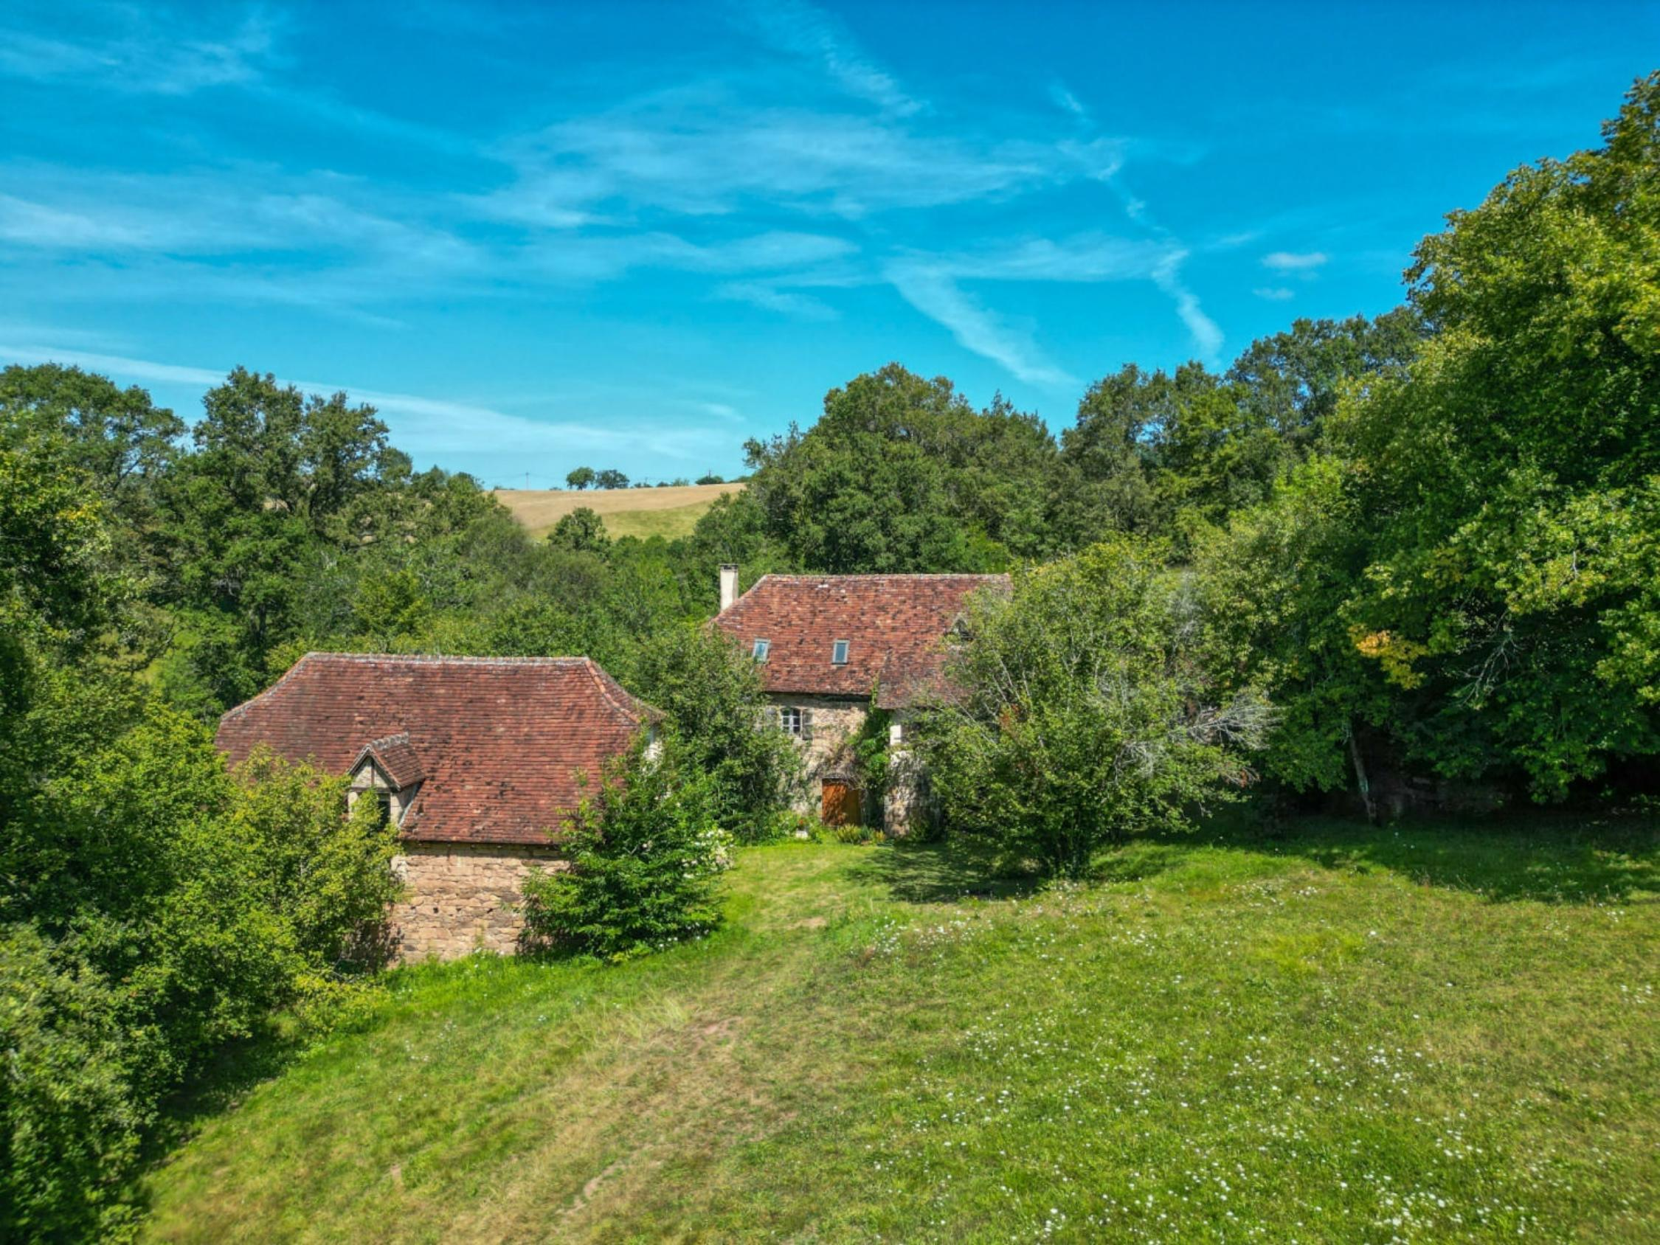  Secteur FIGEAC - En situation indépendante et calme sur 4h en partie boisés, beaucoup de charme et d'authenticité pour ce typique Enclos de Caractère qui comprend une maison d'habitation avec éléments anciens (cheminée cantou, souillarde) et une grange en pierre aménagée sur un niveau. Une petite dépendance en pierre complète l'ensemble. Puits.  La Maison. RDJ. 2 caves de 30 m² et 33 m². RDC. Bolet de 6 m², pièce à vivre - cuisine/salle à manger - souillarde et cheminée (poêle Invicta) de 23 m², salon/chambre de 35 m² avec cheminée, salle d'eau wc indépendante de 3 m². Etage. Combles en partie aménageables - 15 m² et 23 m².  Chauffage au bois et clim réversible. Double vitrage partiel. Fosse septique.  La grange en pierre aménagée. RDJ. Pièce de 51 m² à usage de rangement, buanderie et cave. RDC. Belle Pièce de vie de 51 m².  Chauffage électrique au sol. Double vitrage. Assainissement à créér.  Petite dépendance en pierre (ancienne porcherie) de deux pièces (atelier/chambre) et rangement - 15,47 m² et 12,25 m².  Puits.  Les informations sur les risques auquel ce bien est exposé sont disponibles sur le site Géorisques www.georisques.gouv.fr  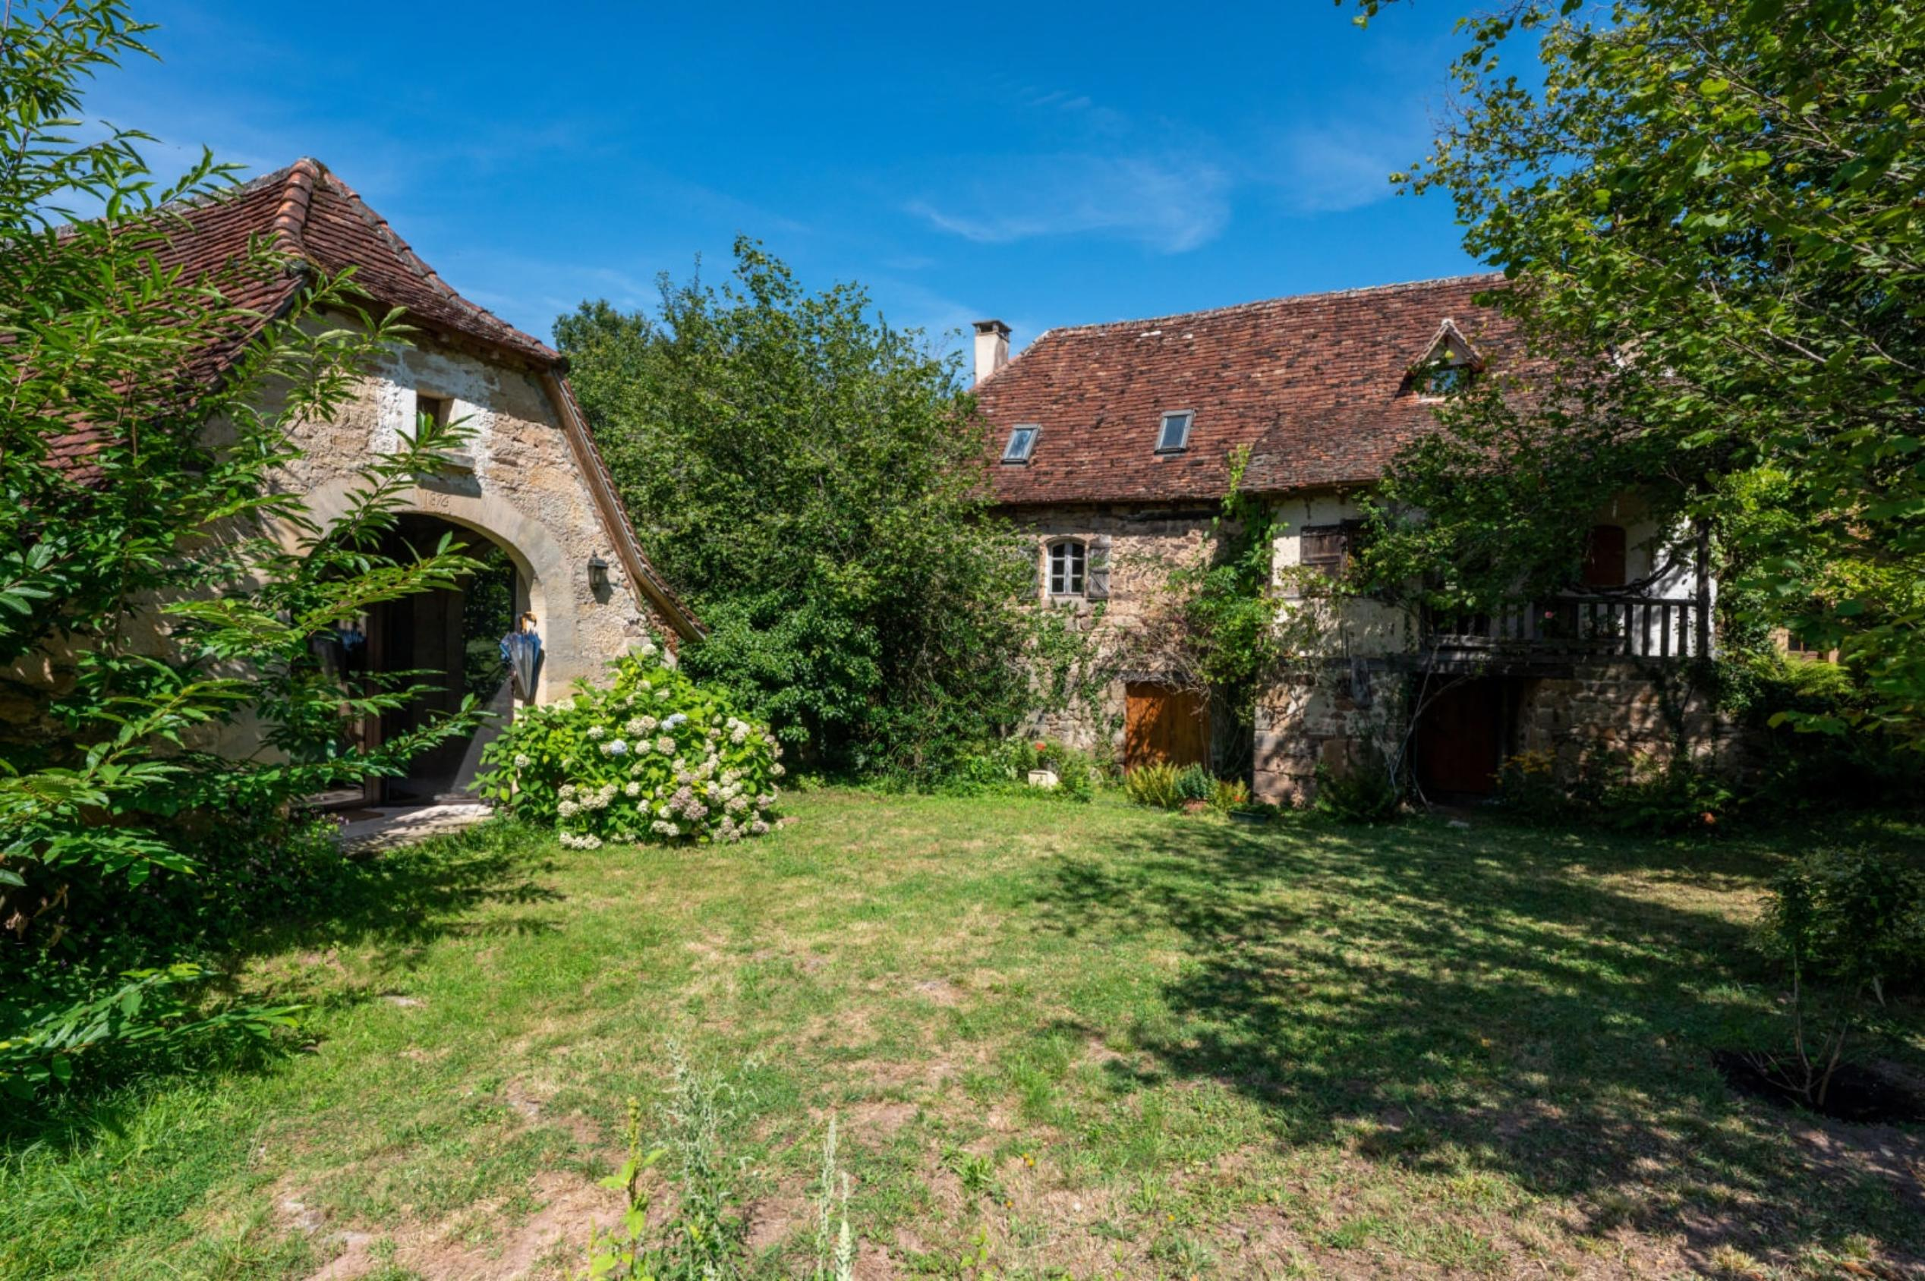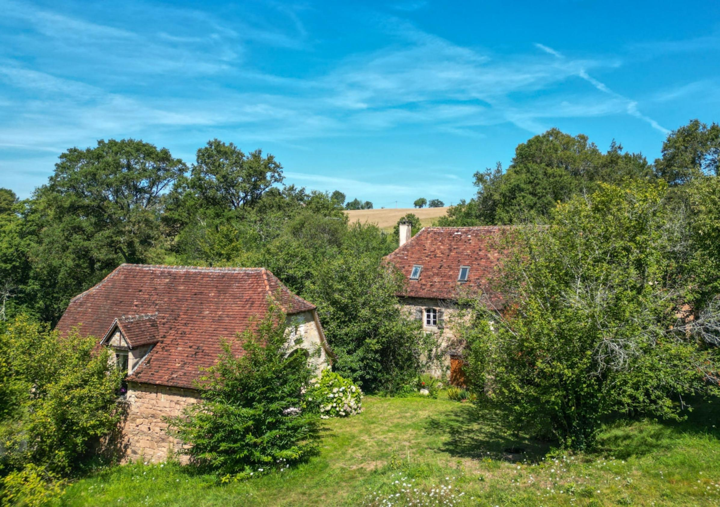
Surface habitable : 157 m² |  |  | Terrain : 40 930 m²
- Nombre de pièces : 5  - 2 chambres  - Chauffage : Bois  - Garage : |  |  | - Style : Pierre  - Etat : A rafraîchir  - Exposition : Sud  - Année : 1850

